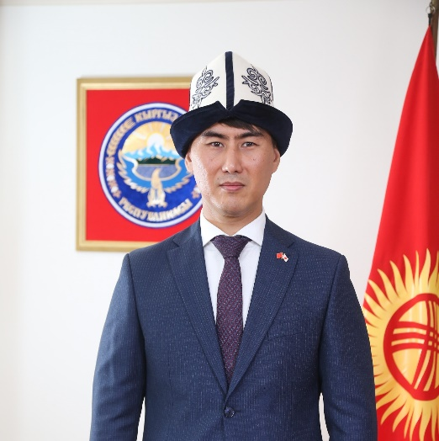

АЙДАРБЕКОВ ЧИНГИЗ АЗАМАТОВИЧ
Кыргыз Республикасынын Япониядагы
Атайын жана Ыйгарым Укутуу Элчиси

1977-жылы Бишкек шаарында туулган.
Жогорку билимге ээ. 1998-жылы Кыргызстандын эл аралык Университетин аяктап, “Эл аралык байланыштар” боюнча адистигине ээ болду. 2001-жылы – ошол эле университетинде “Юриспруденция” боюнча магистратурасын бүтүрүп, магистратура денгээли ыйгарылды.
Эмгек иш-аракетин 1998-жылы Тышкы иштер министрлигиндеги КМШ башкы Башкармалыгында атташе кызмат оордунда баштаган.
2001-2003 жж. Кыргыз Республикасынын ТИМнин КМШ башкы Башкармалыгынын үчүнчү, экинчи катчысы болуп кызмат өткөн.
2003-2005 жж. Кыргыз Республикасынын ТИМнин КМШ Башкармалыгында биринчи катчы.
2005-2008 жж. Кыргыз Республикасынын Өзбекстандагы Элчилигинде биринчи катчы (кеӊешчисинин бирдигинде). Кыргыз Республикасынын Өзбекстандагы иштери боюнча убактылуу ишенимдүү өкүлү.
2008-ж. Кыргыз Республикасынын ТИМнин КМШ Департаментинин көп тараптуу кызматташтык боюнча Бөлүмүнүн жетекчиси.
2008-2010 жж. Кыргыз Республикасынын Туркмөнистандагы Элчилигинин кеӊешчиси.
2011-ж. Кыргыз Республикасынын Президентинин Аппаратынын тышкы байланыштар жана протокол Бөлүмүнүн жетекчисинин орун басары.
2012-2016 жж. Кыргыз Республикасынын Жогорку кенешинин Аппаратынын эл аралык байланыштар жана протокол Бөлүмүнүн жетекчиси.
2016-жылдын апрелинен тартып Кыргыз Республикасынын Япониядагы Атайын жана Ыйгарым Укуктуу Элчиси (Президенттин Жарлыгы 18 апреля 2016 года УП № 102).

Кыргыз Республикасынын Тышкы иштер министрлигинде кызмат өткөн мөөнөтүнүн ичинде бир нече ийгиликтүү уюштурулган жана өткөрүлгөн иш-чаралардагы жигердүү катышуусу үчүн алкыш жарыяланган, өздүк делосуна киргизилген.
2011-жылы натыйжалуу жана чын дилинен аткарган кызматы үчүн Кыргыз Республикасынын Президенти атынан алкыш жарыяланган.
2012- жылы Кыргыз Республикасынын Жогорку Кенешинин Төрагасынын атынан алкыш жарыяланган, өздүк делосуна киргизилген.
2014-жылдын 29 декабрында Кыргыз Республикасынын Президентинин Жарлыгы менен “Мамлекеттик кызматынын 3-класстагы мамлекеттик кеңешчиси” класстык чини ыйгарылган.
2017-жылдын 24-октябрында Кыргыз Республикасынын Президенти Жарлыгы менен “Кыргыз Республикасынын Атайын жана Ыйгарым укуктуу Кичи Элчиси” дипломатиялык рангы берилди.
Англис тилинде эркин сүйлөйт.
2014-жылдын 17 октябрында “Кыргыз Республикасынын Тышкы иштер министрлигине 70-жылдык” медалы ыйгарылды.
Эл аралык кылмыш укугу жана тынчтыкка жана адамзат коопсуздугуна каршы кылмыштар боюнча 10 дон ашык илимий макалалардын автору.

АЙДАРБЕКОВ ЧИНГИЗ АЗАМАТОВИЧ
Чрезвычайный и Полномочный Посол Кыргызской Республики в Японии

Родился в 1977 году в г. Бишкек

Образование:

1994-1998 - Окончил факультет ДиПМ Международного
Университета Кыргызстана по специальности «Международные отношения» (бакалавр)

1999-2001 - Стал магистром по специальности «Юриспруденция»,
Международный Университет Кыргызстана

2014-2017 - Кыргызско-Российский Славянский Университет,
аспирантура

Трудовая деятельность:

1998 - Атташе МИД КР

2001 - Третий секретарь МИД КР

2001-2003 - Второй секретарь МИД КР

2003-2005 - Первый секретарь МИД КР

2005-2008 - Советник Посольства Кыргызской Республики
в Республике Узбекистан

2008 - Заведующий отделом многостороннего
сотрудничества МИД КР

2008-2010 - Советник Посольства Кыргызской Республики
в Туркменистане

2011 - Эксперт Отдела внешней политики Аппарата
Президента Кыргызской Республики

2011 - Заместитель заведующего Отдела внешней политики
Аппарата Президента Кыргызской Республики

2012-2016 - Заведующий Отделом международных связей и
протокола Аппарата Жогорку Кенеша Кыргызской
Республики

С апреля 2016 - Чрезвычайный и Полномочный Посол Кыргызской
Республики в Японии

Имеет благодарности за плодотворную работу в Министерстве иностранных дел Кыргызской Республики.

2011 - Благодарность от имени Президента Кыргызской
Республики Р. Отунбаевой

2012 - Благодарность от имени Торага Жогорку Кенеша
Кыргызской Республики

2014 - Указом Президента Кыргызской Республики присвоен
классный чин «Государственный Советник государственной службы 3 класса»

2017 - Указом Президента Кыргызской Республики присвоен
дипломатический ранг «Чрезвычайного и Полномочного Посланника Кыргызской Республики».

Иностранные языки: Английский

Автор более 10 научных публикаций по международному уголовному праву и преступлениям против мира и безопасности человечества

